**齐心共战“疫”，停课不停研**

**——记双流区李中军名师工作室研修活动**

**文/巫小玲**

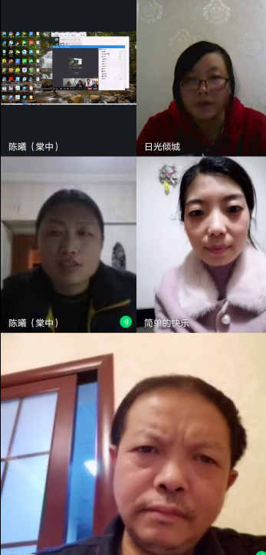迟日江山丽，春风花草香。2020年3月9日下午，在这个全民阻击新冠肺炎疫情的特殊春日里，双流区名教师李中军工作室全体成员参加了一次特殊的研修活动——利用QQ视频会议开起的网络研修。本次会议分为两个议程：本学期研修计划的讨论与制定，观看视频《有效提升在线课堂效果的路径》及观后感悟交流。

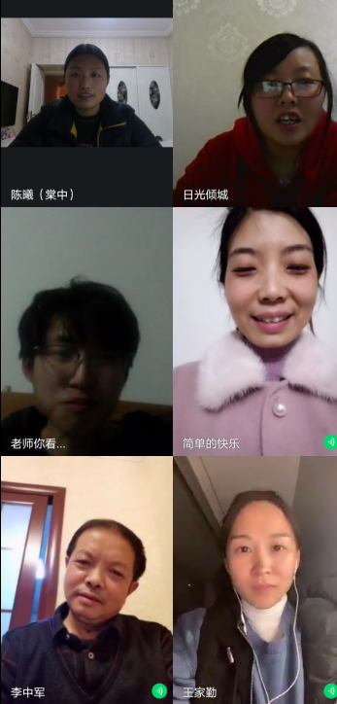 视频会议中大家积极交流、发言

本次会议由学员陈曦主持。首先，本着“细化任务，落实分工”的原则，大家集体讨论出工作室 “2020年工作室日常工作分工”。（见附表）接着，大家就“停课不停学”模式下的网络直播课程的经验与疑问进行广泛交流。比如：采用何种直播软件效果更好，不同直播软件互动功能的比较，如何在线管理、督促学生，如何提高家校共育效果等等。然后，在导师李中军的指导下，大家对本学期工作室的研修重点进行了初步规划。

接着，导师李中军说到，“你们的年龄正是教师成长的黄金年龄，务必要严格要求自己，不断学习，善于反思、总结”。他对全体学员提出以下8点要求：1、结合工作室的市级课题研究数学课型，本期重点复习课课型，每位学员结合自己实际教学，提出至少5点关于此课型的内容；2、市级课题10月份即将结题，各种相关工作安排做好；3、读4本书，并写好读书笔记；4、跟进班级2—3名后进生，并观察变化情况；5、继续学习评课议课方式，方法；6、每周写一个教学反思；7、与同事、领导积极交流；8、利用各种方式不断学习、积极学习。

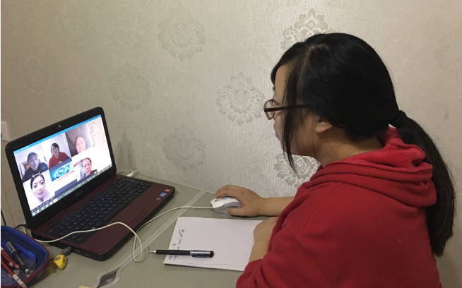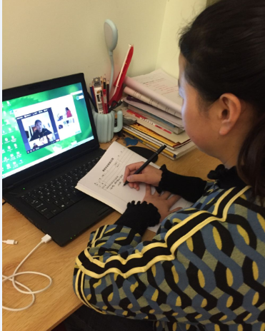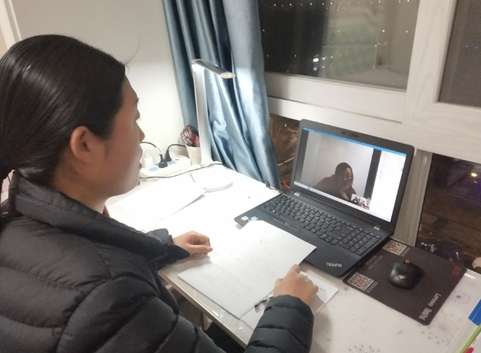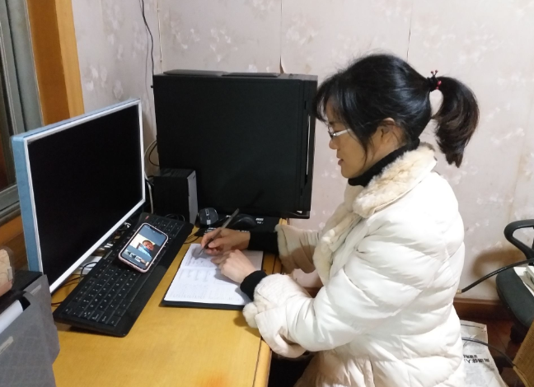 学员认真聆听 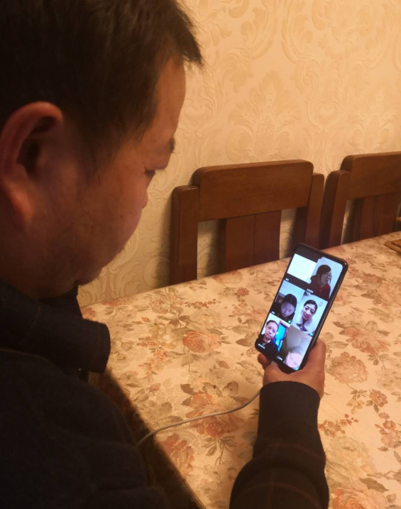

导师李中军与学员亲切交流

也正是因为新冠肺炎疫情，它将中国教育的现代化、网络化瞬间大规模实施。但是，对于这种模式下的各种软件，硬件设备大家也在摸索着前进。所以，对于在线课堂的效果提升显得尤为重要。随后，大家一起观看视频《有效提升在线课堂效果的路径》 ，这正是我们当前需要积极学习和不断提升的“空白档”。大家结合自己近期“直播课”中的问题，以及专家给出的意见和建议，酌情优化、改进课堂效果。

俗话说，办法总比问题多。这次特殊形式的研修，本身就是一种学习。只有不断的学习，更积极的学习，用知识武装科技，用科技改变生活。我们坚信，待春风十里，战“疫”成功！

**附**：《**2020年工作室日常工作分工**》   
1、双流区名教师李中军工作室年度工作计划（2020学年度）

——许洋（3月20号交）

【说明】个人的也请大家在3月20号前完成，并上传到网上“计划总结”栏目，

标题如：2020年度个人发展计划——陈曦

1. 成都市双流区名教师（名校长）工作室研修项目申报方案

——吴婷（3月20号交）  
3、每月研修活动安排——陈曦（每月27号交）  
4、每次活动签到——陈曦（每次活动后拍照传给高老师，并保存好纸质材料）  
5、制作、收挂横幅——杨剑  
6、简讯——巫小玲（每次活动后一周内交，月底最后一次需26号完成）

【说明】巫小玲总负责，收集好每次简讯的电子文档，并及时上传到网上“研修动态”栏目，

参写人员：巫小玲、张益华、王家勤、邓飞、郭亚男、王保弟、许洋、吴婷

7、简报——郭亚男（每月27号交，同时上传到网上“计划总结”栏目）  
8、拍照——郭亚男（活动当天上传至QQ群相册）  
9、评课安排及课堂评价表的收发——陈曦  
10、研培中心网页管理——吴婷  
11、安排论文发表——杨剑  
12、工作室报账——李慧  
13、工作室年度总结——许洋  
14、工作室年度汇报——郭亚男

活动主持顺序：陈曦、杨剑、张益华、李慧、王家勤、许洋、巫小玲、邓飞、郭亚男、王保弟、吴婷